Guia Rápido – Atendimento via Chat – First

Sumário

Sumário 2
Guia Rápido – Atendimento via Chat - First 3
1.1 Acesso ao chat via Produto 3
1.2 Acesso ao chat via portal 5

Guia Rápido – Atendimento via Chat – First

Acesso ao Chat via Produto
Acesse o sistema com seu usuário e senha.

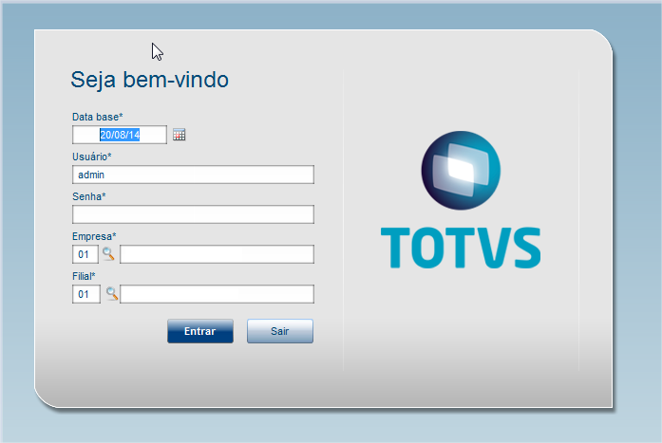

Acesse a rotina Meu Série 1 e clique em Atendimento via Chat

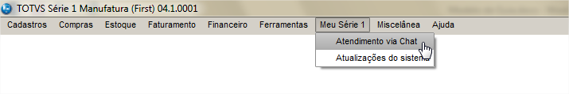

Será aberta no seu navegador a seguinte tela:

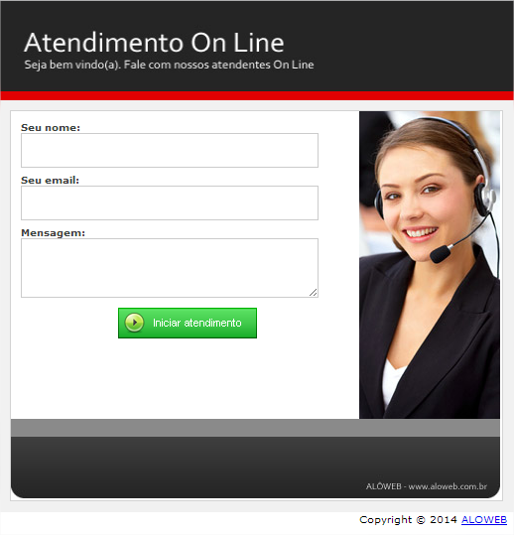

Basta informar o seu nome, o e-mail e descrever o motivo da solicitação de atendimento, após isso, basta clicar em “Iniciar Atendimento”:

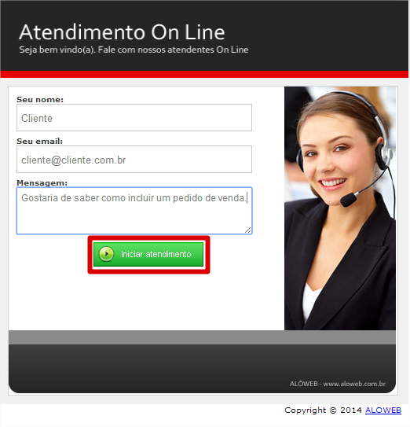

Basta interagir com o analista e informar sua solicitação,

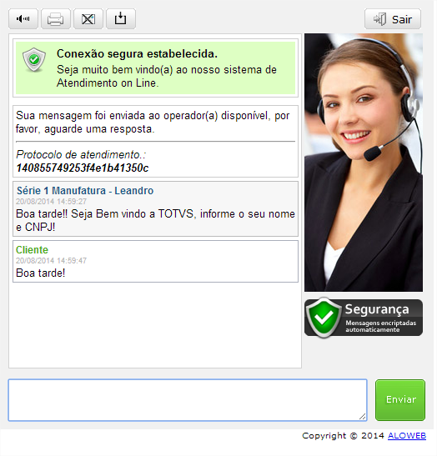

Observação: Caso seja necessário enviar um anexo durante o atendimento, basta utilizar o último botão apresentado na parte superior da conversa.

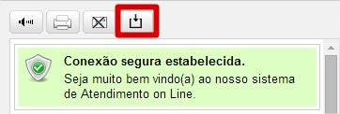

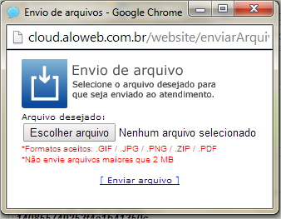

Acesso ao Chat via Portal
Acesse o site suporte.totvs.com e insira seu usuário e senha e clique em entrar.

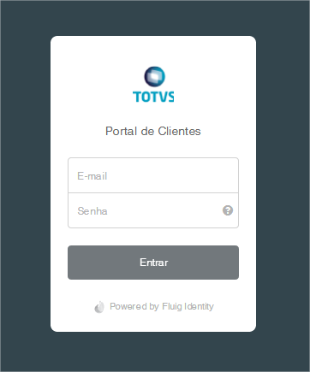

Acesse a opção Série 1 Manufatura

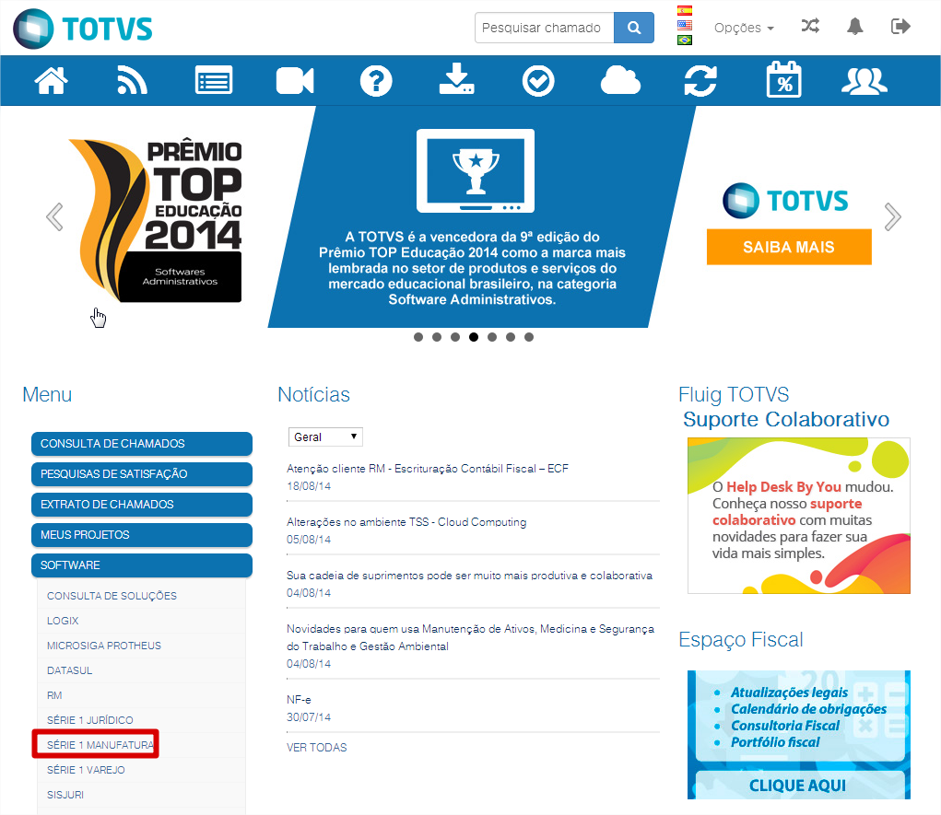

Clique em Atendimento Online (Chat)

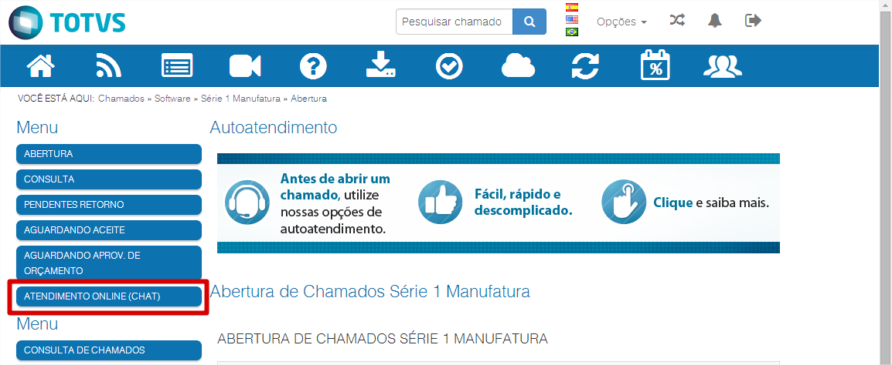

A tela de atendimento será apresentada, basta informar os dados solicitados.

